City & Guilds Lefel 2
Iechyd a Gofal Cymdeithasol: Ymarfer (Oedolion)

Cymeradwywyd gan Cymwysterau Cymru
Mae’r cymhwyster hwn yn rhan o’r gyfres newydd o gymwysterau Iechyd a Gofal Cymdeithasol, a Gofal Plant yng Nghymru a ddarperir gan City&Guilds/CBAC.
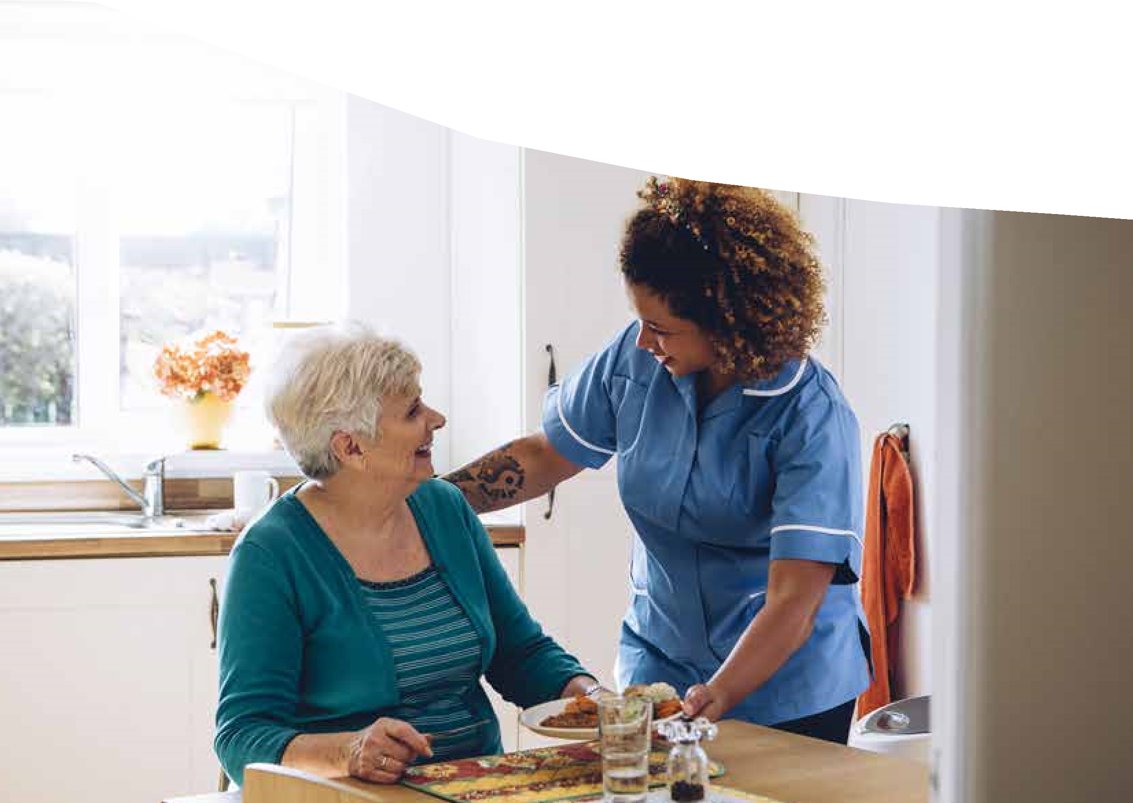
Nid yw’r cymhwyster hwn a reoleiddir gan Cymwysterau Cymru ar gael i ganolfannau Lloegr.
Pecyn Adnoddau Asesu

Fersiwn

Gorffennaf 2019 Fersiwn 1.0

Cynnwys
Cynnwys 3
Atodiad 1 Ffurflen gynllunio'r ymgeisydd 5
Atodiad 2 Ffurflen gynllunio'r aseswr 7
Atodiad 3 Ffurflen cofnodi arsylwadau 9
Atodiad 4 Ffurflen cofnodi cyfarfod cynnydd 10
Atodiad 5 Ffurflen adolygu fyfyriol 12
Atodiad 6 Ffurflen cofnodi trafodaeth 13
Atodiad 7 Cofnod cwblhau asesiad 15
Atodiad 8 Ffurflen adborth 16
Atodiad 9 Datganiad 17

Mae’r pecyn hwn yn cynnwys fersiynau Word o’r atodiadau ar gyfer cymhwyster Lefel 2
Iechyd a Gofal Cymdeithasol: Ymarfer (Oedolion) a gall canolfannau eu cwblhau yn electronig.

Atodiad 1 Ffurflen gynllunio'r ymgeisydd
Gwaith cynllunio'r ymgeisydd – ffurflen gryno
Enw'r ymgeisydd |  | Rhif yr ymgeisydd
Dyddiad y cyfarfod cynllunio
Unedau a ddewiswyd
Cynnal gweithgareddau gofal a chymorth
Arsylwad 1
Y math o ofal a chymorth/gweithgaredd i'w gynnal
Dylai hyn roi disgrifiad byr o'r ffordd mae'n cyfrannu at gefnogi iechyd a llesiant yr unigolyn/unigolion
Amlinelliad o'r ffordd mae’r gofal a'r cymorth yn cael eu darparu
Dylid rhoi amlinelliad byr o'r gofal a'r cymorth, a'r amserlen a gynlluniwyd
Y gofynion o ran gofal a chymorth
Mae hyn yn cynnwys unrhyw waith paratoi y mae ei angen; ystyriaethau amgylcheddol ac unrhyw adnoddau
Amlinellwch eich rôl o fewn y broses, a manylion pobl eraill a fydd yn cymryd rhan
Gwybodaeth ychwanegol
Gan gynnwys unrhyw gynlluniau wrth gefn posibl y gall fod eu hangen
Arsylwad 2
Y math o ofal a chymorth/gweithgaredd i'w gynnal
Dylai hyn roi disgrifiad byr o'r ffordd mae'n cyfrannu at gefnogi iechyd a llesiant yr unigolyn/unigolion
Amlinelliad o'r ffordd mae’r gofal a'r cymorth yn cael eu darparu
Dylid rhoi amlinelliad byr o'r gofal a'r cymorth, a'r amserlen a gynlluniwyd
Y gofynion o ran gofal a chymorth
Mae hyn yn cynnwys unrhyw waith paratoi y mae ei angen; ystyriaethau amgylcheddol ac unrhyw adnoddau
Amlinellwch eich rôl o fewn y broses, a manylion pobl eraill a fydd yn cymryd rhan
Gwybodaeth ychwanegol
Gan gynnwys unrhyw gynlluniau wrth gefn posibl y gall fod eu hangen

Arsylwad 3
Y math o ofal a chymorth/gweithgaredd i'w gynnal
Dylai hyn roi disgrifiad byr o'r ffordd mae'n cyfrannu at gefnogi iechyd a llesiant yr unigolyn/unigolion
Amlinelliad o'r ffordd mae’r gofal a'r cymorth yn cael eu darparu
Dylid rhoi amlinelliad byr o'r gofal a'r cymorth, a'r amserlen a gynlluniwyd
Y gofynion o ran gofal a chymorth
Mae hyn yn cynnwys unrhyw waith paratoi y mae ei angen; ystyriaethau amgylcheddol ac unrhyw adnoddau
Amlinellwch eich rôl o fewn y broses, a manylion pobl eraill a fydd yn cymryd rhan
Gwybodaeth ychwanegol
Gan gynnwys unrhyw gynlluniau wrth gefn posibl all fod eu hangen

Arsylwad 4
Y math o ofal a chymorth/gweithgaredd i'w gynnal
Dylai hyn roi disgrifiad byr o'r ffordd mae'n cyfrannu at gefnogi iechyd a llesiant yr unigolyn/unigolion
Amlinelliad o'r ffordd mae’r gofal a'r cymorth yn cael eu darparu
Dylid rhoi amlinelliad byr o'r gofal a'r cymorth, a'r amserlen a gynlluniwyd
Y gofynion o ran gofal a chymorth
Mae hyn yn cynnwys unrhyw waith paratoi y mae ei angen; ystyriaethau amgylcheddol ac unrhyw adnoddau
Amlinellwch eich rôl o fewn y broses, a manylion pobl eraill a fydd yn cymryd rhan
Gwybodaeth ychwanegol
Gan gynnwys unrhyw gynlluniau wrth gefn posibl y gall fod eu hangen

Llofnod yr ymgeisydd: |  |  | Dyddiad
Cadarnhad o lofnod yr aseswr: |  |  | Dyddiad
Cadarnhad o lofnod y rheolwr: |  |  | Dyddiad

Atodiad 2 Ffurflen gynllunio'r aseswr
Gwaith cynllunio'r aseswr – ffurflen gryno
Enw'r ymgeisydd |  | Rhif yr ymgeisydd
Dyddiad y cyfarfod cynllunio
Unedau i ymdrin â nhw
Cynnal gweithgareddau gofal a chymorth
Arsylwad 1
Amserlen y gweithgaredd
Defnyddiwch yr adran hon i wneud nodiadau ar y mathau o sgiliau y gall ymgeisydd eu dangos yn y gweithgaredd hwn

Deilliannau dysgu y disgwylir eu gweld o'r gweithgaredd
Cwestiynau ychwanegol y gall fod angen ystyried eu gofyn i'r ymgeisydd

Arsylwad 2
Amserlen y gweithgaredd
Defnyddiwch yr adran hon i wneud nodiadau ar y mathau o sgiliau y gall ymgeisydd eu dangos yn y gweithgaredd hwn

Deilliannau dysgu y disgwylir eu gweld o'r gweithgaredd
Cwestiynau ychwanegol y gall fod angen ystyried eu gofyn i'r ymgeisydd

Arsylwad 3
Amserlen y gweithgaredd
Defnyddiwch yr adran hon i wneud nodiadau ar y mathau o sgiliau y gall ymgeisydd eu dangos yn y gweithgaredd hwn

Deilliannau dysgu y disgwylir eu gweld o'r gweithgaredd
Cwestiynau ychwanegol y gall fod angen ystyried eu gofyn i'r ymgeisydd
Arsylwad 4
Amserlen y gweithgaredd
Defnyddiwch yr adran hon i wneud nodiadau ar y mathau o sgiliau y gall ymgeisydd eu dangos yn y gweithgaredd hwn

Deilliannau dysgu y disgwylir eu gweld o'r gweithgaredd
Cwestiynau ychwanegol y gall fod angen ystyried eu gofyn i'r ymgeisydd
Defnyddiwch yr adran hon i wneud nodiadau ar unrhyw ddeilliannau seiliedig ar ymarfer nad yw'n debygol yr arsylwir arnyn nhw drwy ymarfer.
Defnyddiwch yr adran hon i gadarnhau cynllun i ddangos y deilliannau hyn, neu i adolygu'r gofal a'r cymorth a gynlluniwyd i'w cyflawni

Atodiad 3 Ffurflen cofnodi arsylwadau
Cofnod arsylwi
Enw'r ymgeisydd |  | Rhif yr ymgeisydd
Rhif/dyddiad arsylwi
Y gofal a’r cymorth sy’n cael eu harsylwi
Deilliannau dysgu rydych yn disgwyl eu harsylwi
Arsylwadau a wnaed
(Tanlinellwch sut mae'r arsylwadau yn adlewyrchu'r unedau a gyflawnir)
Tystiolaeth o Gefnogi Ymarfer Craidd
Amlinellwch unrhyw enghreifftiau neu dystiolaeth benodol lle mae'r ymgeisydd wedi dangos ei fod yn rhoi'r egwyddorion, ymddygiadau a gwerthoedd o Uned 230 ar waith.
Cwestiynau dilynol a ofynnwyd
(Rhestrwch y cwestiynau a ddefnyddiwyd i holi'r ymgeisydd ymhellach)
Deilliannau dysgu na chafodd eu dangos
Adborth i'r ymgeisydd
Defnyddiwch yr adran hon i nodi unrhyw adborth i'w roi i'r ymgeisydd yn dilyn yr arsylwad hwn
Llofnod yr ymgeisydd: |  |  | Dyddiad
Cadarnhad o lofnod y cyflogwr/mentor: |  |  | Dyddiad
Cadarnhad o lofnod yr aseswr |  |  | Dyddiad

Atodiad 4 Ffurflen cofnodi cyfarfod cynnydd
Ffurflen cofnodi cyfarfod cynnydd
Enw'r ymgeisydd |  | Rhif yr ymgeisydd
Dyddiad y cyfarfod
Cyfnod dan sylw
Crynodeb o'r pwyntiau trafod:
Tystiolaeth o Gefnogi Ymarfer Craidd
Amlinellwch unrhyw enghreifftiau neu dystiolaeth benodol lle mae'r ymgeisydd wedi dangos ei fod yn rhoi'r egwyddorion, ymddygiadau a gwerthoedd o Uned 230 ar waith.
Sylwadau/adborth ymgeiswyr
Bwriad yr adran hon yw darparu lle gwag i'r ymgeisydd nodi unrhyw sylwadau ei hun neu adborth am y cyfarfod.
Adborth a roddwyd
Tanlinellwch unrhyw adborth cefnogol/datblygiadol a roddwyd i'r ymgeisydd yn ystod y sesiwn hon
Cwestiynau dilynol a ofynnwyd
(Rhestrwch y cwestiynau a ddefnyddiwyd i holi'r ymgeisydd ymhellach, ac amlinellwch ei ymateb yn fras)
Deilliannau dysgu a ddangoswyd
Llofnod yr ymgeisydd: |  |  | Dyddiad
Cadarnhad o lofnod y rheolwr: |  |  | Dyddiad

Atodiad 5 Ffurflen adolygu fyfyriol
Ymgeisydd – templed ffurflen adolygu fyfyriol
Enw'r ymgeisydd |  | Rhif yr ymgeisydd
Y gofal a’r cymorth a ddarperir/gweithgaredd
Dyddiad y gofal a'r cymorth a ddarperir/gweithgaredd
Beth wnaethoch chi ei weld/ei brofi yn ystod yr asesiad?
Beth am feddwl am gwestiynau fel,
- Beth oeddech chi'n ei deimlo?
- Beth wnaeth i chi deimlo fel hyn?
Beth oeddech chi'n teimlo gwnaeth weithio'n dda, neu ym mha feysydd oeddech chi'n teimlo nad oedd pethau wedi gweithio cystal?

Beth fyddech chi'n ystyried ei wneud yn wahanol yn y dyfodol, a sut fyddech yn mynd ati?
Beth am feddwl am gwestiynau fel,
- Beth arall y gellid bod wedi'i wneud?
- Sut y gallai pethau weithio'n well yn y dyfodol?
- Beth rydych wedi'i ddysgu am eich ymarfer y byddwch yn ei wneud yn wahanol y tro nesaf?
Unrhyw sylwadau/myfyrdodau eraill

Atodiad 6 Ffurflen cofnodi trafodaeth
Enw'r ymgeisydd | Teitl | Rhif yr ymgeisydd
Enw'r aseswr | Enw'r aseswr | Dyddiad asesu | DD/MM/BB

Adran 1
Meysydd deilliannau allweddol na chafodd eu dangos drwy'r tasgau/portffolio, neu i'w cydgrynhoi ymhellach
Rhowch fanylion a wnaiff gefnogi strwythur y drafodaeth, e.e.
- Mathau o gwestiynau i'w gofyn a wnaiff helpu i ddangos gwybodaeth/dealltwriaeth yr ymgeisydd ar gyfer meysydd deilliannau allweddol sy'n weddill
Rhan 2
Nodiadau o'r drafodaeth
Prif sylwadau a chasgliadau

Cadarnhaf fod y dystiolaeth a roddir yma yn gyfrif cywir o'r asesiad a gynhaliwyd.
Llofnod yr aseswr | Llofnod | Dyddiad | DD/MM/BB
Llofnod yr ymgeisydd | Llofnod | Dyddiad | DD/MM/BB

Atodiad 7 Cofnod cwblhau asesiad
Tasg | Tystiolaeth | Cyfeirnod cofnod tystiolaeth | Deilliannau dysgu a gadarnhawyd | Nodiadau | Adborth i'r ymgeisydd
A | Log myfyriol
 | Portffolio o dystiolaeth
 | Tystiolaeth 1
 | Tystiolaeth 2
 | Tystiolaeth 3
B1-B4 | Ffurflen gynllunio'r ymgeisydd
C1 | Tystiolaeth yr ymgeisydd
 | Tystiolaeth yr ymgeisydd
 | Arsylwad 1 yr Aseswr
C2 | Tystiolaeth yr ymgeisydd
 | Tystiolaeth yr ymgeisydd
 | Arsylwad 2 yr Aseswr
C3 | Tystiolaeth yr ymgeisydd
 | Tystiolaeth yr ymgeisydd
 | Arsylwad 3 yr Aseswr
C4 | Tystiolaeth yr ymgeisydd
 | Tystiolaeth yr ymgeisydd
 | Arsylwad 4 yr Aseswr
Ch1 | Adolygu gweithgaredd 1
Ch 2 | Adolygu gweithgaredd 2
Ch 3 | Adolygu gweithgaredd 3
Ch 4 | Adolygu gweithgaredd 4

Atodiad 8 Ffurflen adborth
Teitl / llwybr y cymhwyster:

Enw'r ymgeisydd | Rhif yr ymgeisydd
Enw'r aseswr | Dyddiad cyflwyno

Rhif(au) a theitl(au) yr uned

Cyfeirnod y Dystiolaeth | Adborth | Dyddiad targed a chynllun gweithredu ailgyflwyno

Cadarnhaf fod yr asesiad hwn wedi cael ei gwblhau i'r safon ofynnol a'i fod yn bodloni'r gofynion o ran dilysrwydd, cyfrededd, dilysrwydd a digonolrwydd.

Llofnod yr aseswr a'r dyddiad:

Atodiad 9 Datganiad
Datganiad Dilysrwydd

Enw'r ymgeisydd | Rhif yr ymgeisydd
Enw'r ganolfan | Rhif y ganolfan

Ymgeisydd:

Rwy'n cadarnhau mai fy ngwaith i yw'r holl waith a gyflwynwyd, a fy mod wedi cydnabod yr holl ffynonellau a ddefnyddiwyd gennyf.

Llofnod yr ymgeisydd | Dyddiad
Rheolwr:

Rwy'n cadarnhau y gwnaed yr holl waith o dan amodau a gynlluniwyd i sicrhau dilysrwydd gwaith yr ymgeisydd, ac rwy’n fodlon, hyd eithaf fy ngwybodaeth, mai gwaith yr ymgeisydd yn unig yw’r hyn a gynhyrchwyd.

Llofnod y rheolwr | Dyddiad
Aseswr

Rwy'n cadarnhau y gwnaed yr holl waith o dan amodau a gynlluniwyd i sicrhau dilysrwydd gwaith yr ymgeisydd, ac rwy’n fodlon, hyd eithaf fy ngwybodaeth, mai gwaith yr ymgeisydd yn unig yw’r hyn a gynhyrchwyd.

Llofnod yr aseswr | Dyddiad
Noder:
Lle nad yw'r ymgeisydd a/neu'r rheolwr/aseswr yn gallu cadarnhau dilysrwydd, neu lle na fydd wedi gwneud hynny drwy lofnodi'r datganiad hwn, ni fydd y gwaith yn cael ei dderbyn i'w gymedroli. Os bydd unrhyw gwestiwn yn codi ynghylch dilysrwydd, gellir cysylltu â'r rheolwr/aseswr er mwyn cael cyfiawnhad.

